В конце прошлой недели сотрудники Отдела надзорной деятельности и профилактической работы Центрального района ГУ МЧС России по Санкт-Петербургу провели тренировку по действиям в случае возникновении возгорания или пожара в здании Куйбышевского районного суда Санкт-Петербурга, расположенного по адресу: ул. Караванная, д. 20. В ходе тренировки сотрудники МЧС оценили действия судебных приставов при срабатывании системы пожарной сигнализации, знания мест расположения первичных средств пожаротушения и внутренних пожарных кранов, и умение пользоваться ими при ликвидации возгорания.
По окончании учений были подведены итоги по действиям участников учений и доведено до их сведения, что прошло не так и над чем ещё предстоит поработать, а также проведен инструктаж по пожарной безопасности.
Цель таких учебных тренировок - отработка и доведение до автоматизма при возникновении пожара действия персонала объекта по эвакуации и спасению людей и ликвидации пожара имеющимися в наличии средствами пожаротушения - при помощи огнетушителей и внутреннего противопожарного водопровода.

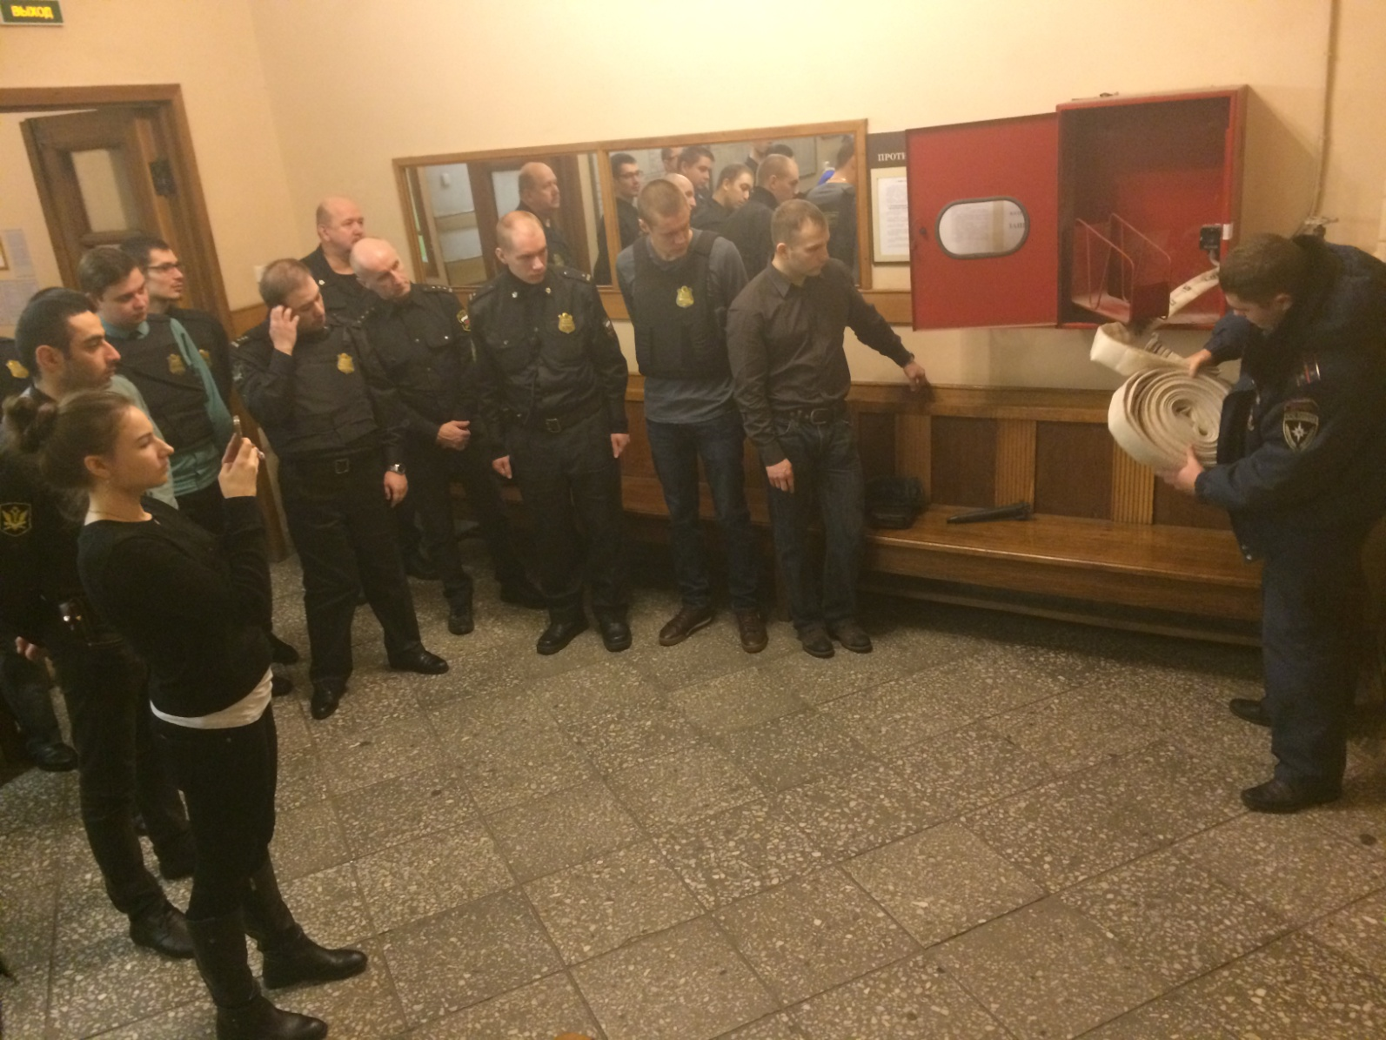

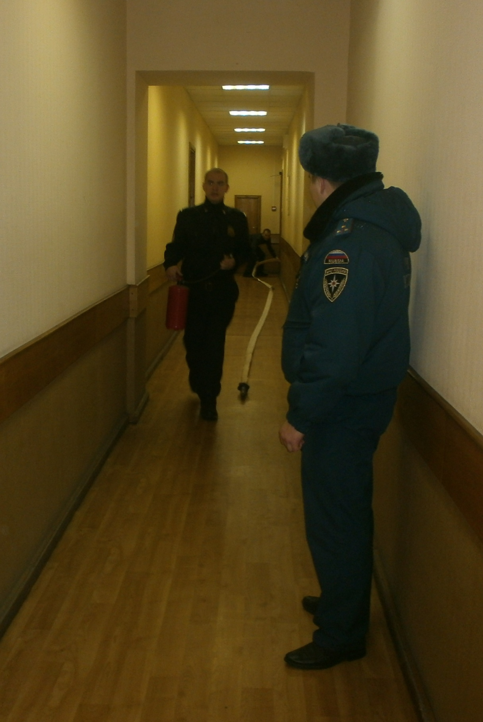

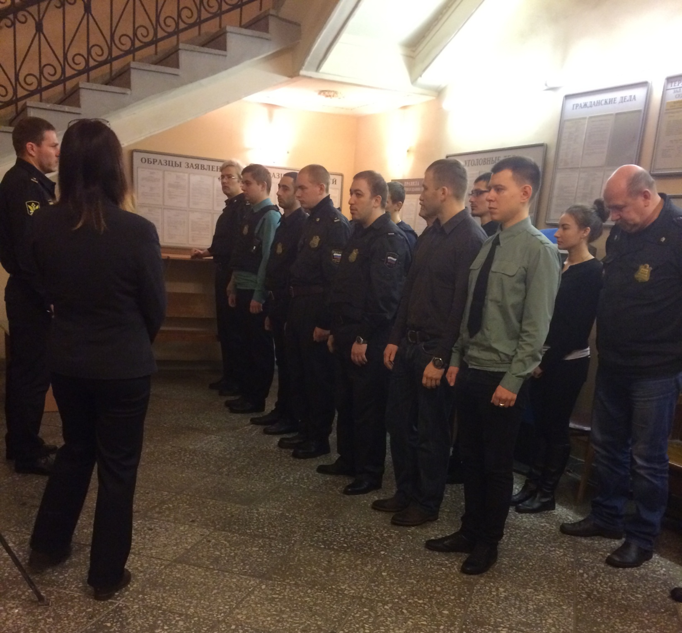

ОНДПР Центрального района
21.11.2016г.

